目录

Zookeeper安装文档 1

安装说明 1

Zookeeper配置 1

zookeeper启动服务 2

# Zookeeper安装文档

## 安装说明

一、单机安装

本服务推荐使用zookeeper-3.5.4-beta版本

进入要下载的版本的目录，选择.tar.gz文件下载,具体需要哪个版本，这个由你自己选择

下载链接：<http://archive.apache.org/dist/zookeeper/>

## Zookeeper配置

配置，下载解压得到如下图所示：

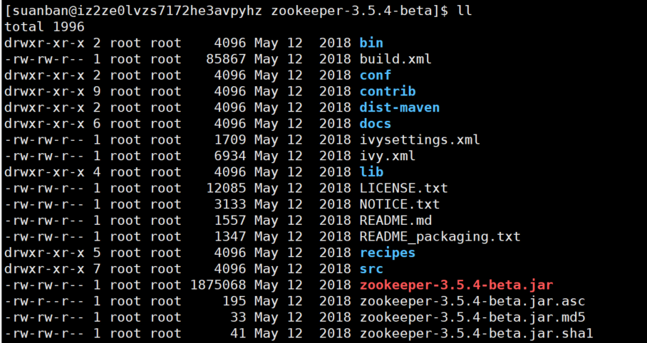

修改配置文件

将配置文件zoo_sample.cfg，修改为zoo.cfg



配置文件

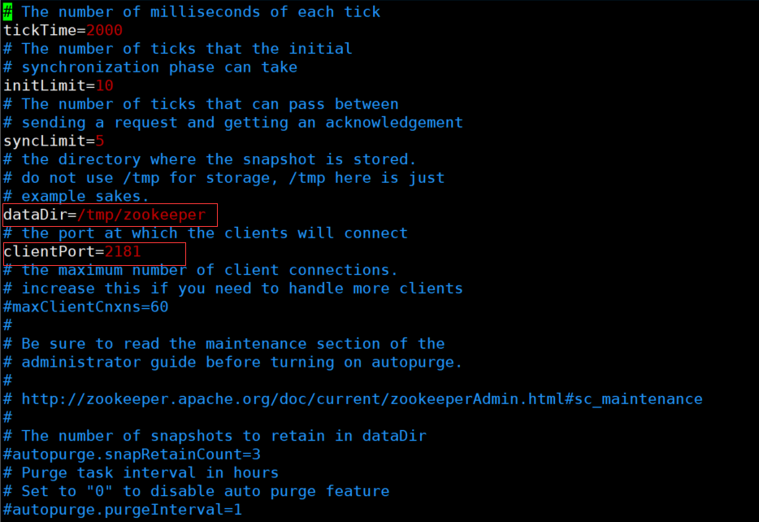

自己目录存放地址

dataDir=/tmp/zookeeper

端口号：

clientPort=2181

## zookeeper启动服务

cd /opt/zookeeper-3.5.4-beta/bin

sudo ./zkServer.sh start

